Как нарисовать дерево
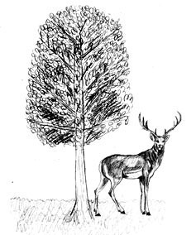
Дерево довольно часто становится объектом для рисования. Ведь, какая природа без деревьев. Но дерево не так легко нарисовать, как это кажется, поэтому начинающим художникам лучше рисовать деревопоэтапно и вначале простым карандашом. И лишь правильно выполнив рисунок карандашом, можно его раскрасить красками.
Достаточно сложно рисовать в дереве ветки. Они должны равномерно располагаться вдоль ствола и тянуться вверх к солнцу, а также иметь множество мелких веточек внутри. Чтобы дерево лучше выглядело на рисунке, делайте крону и ствол правильной формы.
Вначале сделайте разметку линий веток, в дальнейшем сделайте их почти незаметными в кроне листвы.
Проще всего научиться рисовать ель. У нее довольно простое строение, но мы с вами попробуем сделать задание сложнее, так как лес из одних елок не нарисуешь. На этом уроке мы научимся рисовать деревопоэтапно карандашом.
1. Сделаем разметку веток и ствола дерева
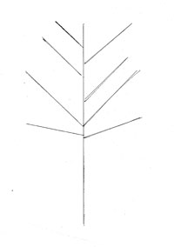
Для начала нам надо разметить основу веток и ствола. Для этого в середине листа бумаги нарисуем большую линию для ствола. От этой линии сделаем боковые линии, тянущиеся вверх, для веток. Старайтесь делать контуры для веток немного на разном расстоянии друг от друга, чтобы у нас не получилась строгая симметрия, которой практически не бывает в природе.
2. К основным веткам дерева добавим мелкие
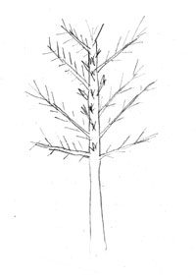
Дальше от этих ответвлений веток нужно сделать еще и мелкие, которых на любом дереве очень много. Но на нашем рисунке все условно, поэтому слишком много рисовать этих веточек не следует. Делайте их тоже не по симметрии. На этих будущих веточках будут нарисованы листья.
3. Прорисуем окончательно все дерево, кроме листьев
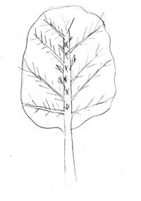
По предварительным контурам очертим реальные размеры ствола и веток. Для этого обведите главную линию двумя другими, но не такими ровными, поскольку поверхность у дерева ровной бывает только на столбе. С ветками сделаем тоже, только добавлять мы будем по одной линии, так как тут необязательно идеальное сходство. На середине ствола нарисуем множество пучков, это будут ветки повернутые к нам. Об этом очень часто забывают, и дерево поэтому получается плоское.
Следующим этапом мы определим размер листьев нашего дерева и обведем контр для будущей кроны.
4. Рисуем листья дерева
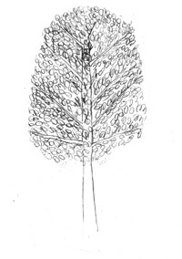
Рисовать листья дерева самое сложное, во - первых они мелкие, а во - вторых их много и надо по возможности прорисовать каждый листочек. Для этого нам надо быстро рисовать маленькие овалы, смотрите, чтобы они сильно не выходили за пределы нашей формы. Рисуйте их по расположению веток, и не оставляйте пустот между ними.
5. Добавим траву, тени возле дерева
После того как мы закончили дерево украшать листьями нам надо добавить небольшие детали окружающие дерево, например нарисуем траву рядом с ним, закрасим штрихами кору ствола и веток дерева.
К рисунку можно добавить плывущие облака, солнце, горы. Рядом с деревом нарисовать людей, животных. Это оживит ваш рисунок и придаст дереву большей реалистичности.

